Hasil Testing menggunakan aplikasi postman

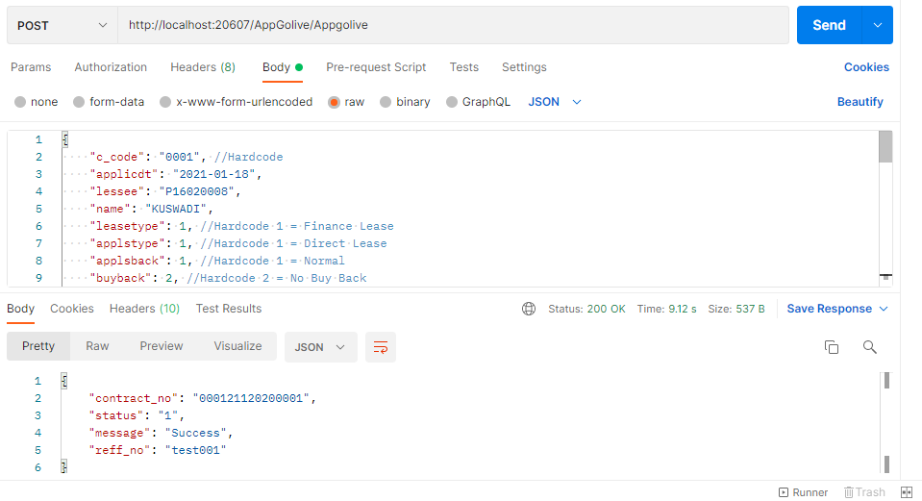

Format json

{

    "c_code": "0001", //Hardcode

    "applicdt": "2021-01-18",

    "lessee": "P16020008",

    "name": "KUSWADI",

    "leasetype": 1, //Hardcode 1 = Finance Lease

    "applstype": 1, //Hardcode 1 = Direct Lease

    "applsback": 1, //Hardcode 1 = Normal

    "buyback": 2, //Hardcode 2 = No Buy Back

    "vendor": 2, //Hardcode 2 = Non Vendor

    "appstatus": "NEW",

    "loc_code": "a36",//Hardcode a36 = jakarta barat, bisa di edit lg nanti

    "cat_code": "11", //Hardcode 11 = asset type - Lain-lain

    "ind_code": "99", // kode industri yg ada pada client

    "supp_code": "0S00020053", //Harcode

    "yearmade": "2020", //Tahun kirim

    "mktcode": "2008024", //Hardcode

    "module": 3, //Hardcode 3 = IMBT

    "jnsguna": "79", //Hardcode 79 kredit investasi lainnya

    "descs": "test API", //

    "curr_user": "1101116", //Hardcode User ID yang buat (MKT)

    "product_facility_code": "112", //Hardcode 112 = dana haji reguler

    "campaign_code": "PCKGHJREG",// Hardcode PCKGHJREG = kode paket

    "split_po": "0",//Hardcode 0

    "price_list_code": "0000005551", //Hardcode

    "rental_pay": "2", // 1 Advance, 2 Arrears

    "tenor": "3",

    "allow_deviation": "1",//Hardcode 1

    "purpose_loan_hd_code": 7000, //Hardcode 7000 = Jasa

    "purpose_loan_dt_code": 7002, //Hardcode 7000 = Kafalah bil Ujrah

    "loc_code_bi": "037",// default 037 = lokasi bisa di ubah lagi

    "ojk_tujuan_pembiayaan": "e56", //Hardcode e56, sama sperti purpose loannya

    "ojk_sumber_pembiayaan": "e10", //Hardcode e10, sama sperti purpose loannya

    "mcode": "MI00266",

    "strclease": "6" //flat rate restructure

    ,"golive_date": "2021-01-18"

    ,"bast_date": "2021-01-18"

    ,"contract_date": "2021-01-18"

    ,"reff_no" : "test001"

    ,"rate"    : 17.33

    ,"amount_finance" : 1000000

}